Il Presidente

Prot. n. 6247 Messina 23.10.2008

AI PRESIDENTI DELLE COMMISSIONI
PER GLI ISCRITTI AGLI ALBI DEGLI ODONTOIATRI
DELLA REGIONE SICILIA

Oggetto: : Pubblicità sanitaria: circolare dell’Assessorato Regionale per la Sanità della Sicilia

Cari Colleghi,

In riferimento alla circolare dell'Assessorato Regionale per la Sanità della Sicilia, che ritiene abrogato il procedimento autorizzatorio per i messaggi pubblicitari di cui alla legge 175/92, è necessario ricordare quanto già espressamente previsto con atti ufficiali dalla Federazione.

La FNOMCeO ha già avuto modo di chiarire con la deliberazione del Comitato Centrale n° 52 del 23.02.2007 che spetta agli enti territoriali stabilire se ritengano ancora in vigore il meccanismo autorizzatorio di cui alla legge 175/92. Nel caso in cui, come è avvenuto per la Regione Sicilia, i competenti organi regionali ritengano abrogata l’autorizzazione relativo al messaggio pubblicitario viene di conseguenza eliminato l’obbligo, per gli Ordini, di emanare il preventivo nulla osta.

Anche in questo caso gli Ordini sono tenuti comunque, ai sensi dell’art. 2, comma 1 lettera b della Legge 4 agosto 2006 n° 248, a verificare veridicità e trasparenza dei messaggi pubblicitari tramite una specifica autodichiarazione, rilasciata dagli Iscritti, di conformità del messaggio pubblicitario, degli strumenti e dei mezzi utilizzati, alle norme del Codice di Deontologia Medica e a quanto previsto nella linea guida sulla pubblicità.

In alternativa gli Iscritti potranno avvalersi di una richiesta di valutazione preventiva e precauzionale da presentare ai rispettivi Ordini sulla rispondenza della propria comunicazione pubblicitaria alle norme del Codice di Deontologia Medica.

L'Ordine ricevuta la suddetta richiesta provvederà al rilascio di formale e motivato parere di eventuale non rispondenza deontologica.

Vi trasmetto comunque, per opportuna conoscenza, copia integrale della già citata deliberazione n° 52 del 23.02.2007 cui è allegata la linea guida sulla pubblicità sanitaria.

Colgo l’occasione per salutarVi cordialmente.

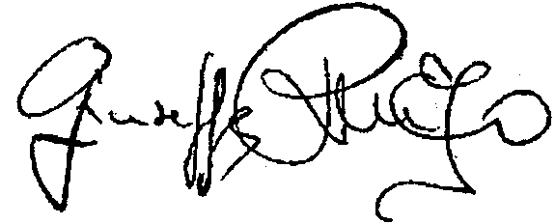
Giuseppe Renzo

All. to 2

